江海区市场监督管理局2021年11月风险点排查专项
食品安全抽检分析总结报告

根据江海区市场监督管理局2021年11月风险点排查专项抽检任务安排，2021年11月我中心对江海区流通环节、生产环节食品进行了质量安全监控抽查，监控方式为监督抽查。在主管部门的积极配合下，现已顺利完成风险点排查专项抽检任务的抽样与检测工作，现总结如下：
- 总体情况
我中心首先制定了详细的实施方案，并对抽检工作人员进行抽样培训，以确保整个抽样过程技术上的科学严谨和公正公平。同时，我中心还与被检地区的主管部门共同确定了抽样时间、地点和人员安排。主管部门接到我中心抽样通知后立即做出快速反应，指定人员与我中心联系，从场地协调、抽样、样品制备等方面均给予了积极的配合，确保了抽样工作的顺利进行。
按照抽检计划，我中心在2021年11月对江海区流通环节、生产环节进行食品抽检，组织抽检粮食加工品、肉制品样品共计23批次。经检验，本次任务合格22批次，不合格1批次，合格率95.65%。这次任务中，江门系统录入23批次，推送至国抽系统录入共计23批。任务明细表详见表1。
任务名称 | 抽检环节 | 批次 | 合格批次 | 不合格批次 | 合格率
风险点排查专项抽检 | 流通 | 22 | 22 | 0 | 100%
风险点排查专项抽检 | 生产 | 1 | 0 | 1 | 0%
合计 |  | 23 | 22 | 1 | 95.65%
表1：任务明细表
二、抽检情况
(一)抽样情况
1、抽检领域、企业情况
抽样范围已覆盖江海区中江南市场、中沙市场、滘北市场、麻一市场、外海中心市场5个市场及1家生产企业，抽样场所主要涉及流通环节中的小食杂店和生产企业的成品库（已检区）。抽样领域情况见表1，抽样范围分布情况见表2，抽样范围分布占比见图1。
抽样领域 | 抽样地点 | 抽样批次
流通环节 | 小食杂店 | 22
生产环节 | 成品库（已检区） | 1
合计 |  | 23
表1：抽样领域情况
抽样地区 | 总计 | 合格 | 不合格 | 不合格率
江南市场 | 5 | 5 | 0 | 0%
中沙市场 | 3 | 3 | 0 | 0%
滘北市场 | 5 | 5 | 0 | 0%
麻一市场 | 6 | 6 | 0 | 0%
外海中心市场 | 3 | 3 | 0 | 0%
江南街道 | 1 | 0 | 1 | 1
总计 | 23 | 22 | 1 | 4.34%
表2：抽样范围分布情况
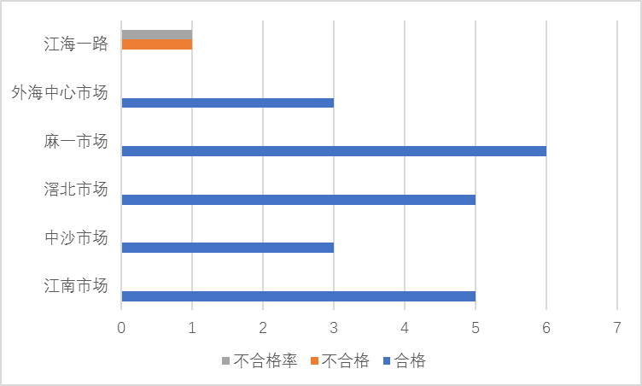
图1：抽样范围分布占比

(二)检验情况
1.检验项目与批次数
江海区市场监督管理局2021年风险点排查专项抽检涉及的样品类别、检验项目见表2。抽检样品类别占比见表3。
序号 | 细类 | 监督抽检项目
1 | 生湿面制品 | 苯甲酸及其钠盐(以苯甲酸计)、山梨酸及其钾盐(以山梨酸计)、脱氢乙酸及其钠盐(以脱氢乙酸计)、铝的残留量（干样品，以Al 计）、甲醛次硫酸氢钠(以甲醛计)、硼酸、铅(以Pb计)
2 | 酱卤肉制品 | 镉(以Cd计)、氯霉素、亚硝酸盐(以亚硝酸钠计)、苯甲酸及其钠盐(以苯甲酸计)、山梨酸及其钾盐(以山梨酸计)、脱氢乙酸及其钠盐(以脱氢乙酸计)、防腐剂混合使用时各自用量占其最大使用量的比例之和、胭脂红、糖精钠(以糖精计)、菌落总数、大肠菌群、沙门氏菌、金黄色葡萄球菌
表2抽检类别与检测项目
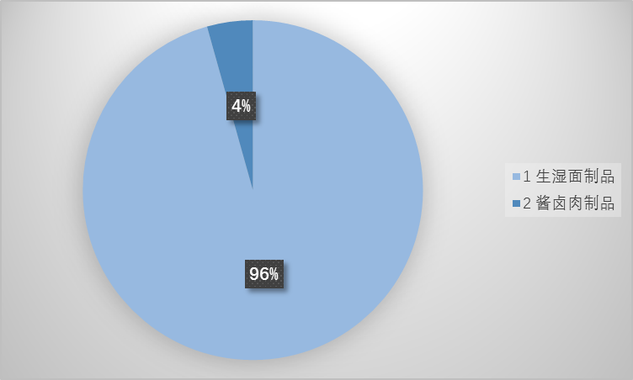
表3抽检样品类别占比
2.检验结果分析
（1）本次完成检验的23批次样品中，判定合格的样品有22批次，不合格有1批次，合格率为95.65%；
在批发市场、肉菜市场抽样时，部分摊贩未能提供有效的营业执照等证件，抽样工作进行得比较困难。希望今后加大法制宣传力度，敦促摊贩做好亮证工作。

广东省科学院测试分析研究所（中国广州分析测试中心）
2021年11月22日

